Znečistenie ovzdušia

Smog - zmes prachu, hmly a spalných plynov(oxid uhličitý, oxidy síry a oxidy dusíka)
pričom prírodné podmienky zabraňujú prúdeniu vzduchu
teplotná inverzia- (so stúpajúcou výškou teplota rastie, nie klesá) sťažený rozptyl
vzduchu , dýchacie problémy – rúška

Kyslý dážď – spalné plyny((oxid uhličitý, oxidy síry a oxidy dusíka) + vzdušná vlhkosť
Spalné plyny = emisie dostávajú sa do ovzdušia - reagujú so vzdušnou
vlhkosťou = transmisie a potom padnú na povrch ako imisie - kyslý dážď

Spôsobujú : poškodenie lesov (opadávanie listov a ihličia)
Zníženie úrodnosti pôdy – vyplavenie minerálov hlbšie
Ohrozenie vodných živočíchov – nerozmnožujú sa
Ničia pamiatky a budovy
Spôsobujú koróziu

Skleníkový efekt – spôsobujú ho skleníkové plyny CO₂ a CH₄ a vodná para
vytvárajú zábranu pre teplo, ktoré sa odráža od povrchu a vracajú ho späť. Zem sa prehrieva a teplota sa zvyšuje
Globálne otepľovanie = topenie ľadu, zvýšenie hladiny morí a zaliatie pevniny

Ozónová diera – porušenie – poškodenie – stenčnie ozónovej vrstvy
zachytáva škodlivé UV žiarenie a odráža ho späť
inak by došlo k poškodeniu zraku, prenesu dedičnej informácie a rakovine kože. Ochrana-opaľovacie krémy a slnečné okuliare
- poškodzujú ju látky obsahujúce chlór a fluór-freóny
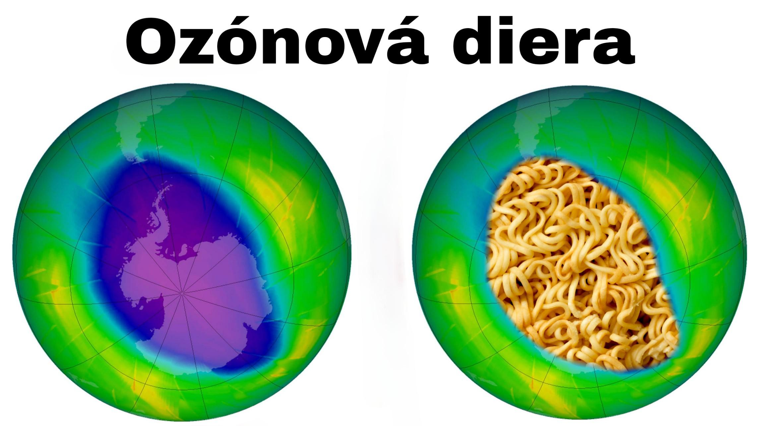
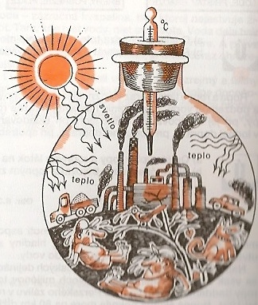

Domáca úloha : nakresliť na každé znečistenie ovzdušia 1 jednoduchý obrázok (t.j. 4 obrázky). Najlepší traja budú odmenení známkou.!!!!!!!!!!!!!!!!!!!!!!!!!!!

